Wagonnet

Mise en situation.

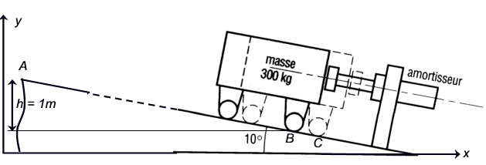

Un wagonnet part d’un point A, à vitesse nulle, roule en translation rectiligne sur un plan incliné, et vient heurter en B un amortisseur pour s’arrêter.

Hypothèses :

- La masse du wagonnet est M = 300 kg, avec g = 10 N/kg.
- L’inclinaison des rails par rapport à l’horizontale est de 10°.
- La différence de hauteur entre les points A et B est h = 1m.
- Le contact entre les roues et les rails est supposé sans frottement.

Travail demandé.

1-Déterminer la vitesse du wagonnet en B en utilisant le théorème de l’énergie cinétique.

2-Sachant qu’en réalité les frottements entre les roues et les rails occasionnent une perte de 20% de l’énergie, déduire l’énergie cinétique accumulée par le wagonnet lors de la descente.

3-En utilisant le principe de conservation de l’énergie, déterminer l’écrasement du ressort, si sa raideur est de k = 53333 N/m.

